Skutečně uhrazená cena
Zadavatel: Technická univerzita v Liberci
sídlo: Studentská 1402/2, 461 17 Liberec I-Staré Město
IČ: 467 47 885

Skutečně uhrazená cena za plnění veřejné zakázky

dle § 147a odst. 1 písm. a) zákona č. 137/2006 Sb., o veřejných zakázkách, ve znění pozdějších předpisů (dále jen „ZVZ“)

Název zakázky: 94_Lo_Tiskárny
Číslo veřejné zakázky: 13/9615/094
Zakázka dělení na části: část 1 a část 2

Identifikační údaje zadavatele:
Obchodní firma/název: Technická univerzita v Liberci
Sídlo: Studentská 1402/2, 461 17 Liberec
IČ: 46747885

Zadavatel veřejné zakázky tímto uveřejňuje podle dle § 147a odst. 1 písm. a) ZVZ výši skutečně uhrazené ceny za plnění veřejné zakázky:
1. část zakázky: Tiskárna č. 1 Rámcové smlouvy 1ks - 2 364,- Kč bez DPH
2. část zakázky: Tiskárna č. 2 Rámcové smlouvy 1ks - 7 400,- Kč bez DPH

V Liberci dne 29. 5. 2013

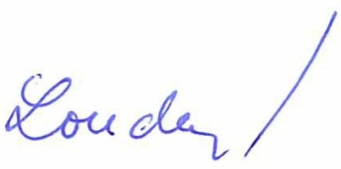 ………………………………………………………………
Za zadavatele: Jitka Loudová

